CULBM 密度流高分辨率数值校验
  - h=5 m | D3Q19/D3Q19 | 双 GPU | 900 s
本报告仅将本次 h=5 m 细网格作为平台验证方法；h=12.5 m 仅为内部网格敏感性基线，已中止的 h=25/14 m 运行不进入结果。
2/3  +/-5% 工程前缘屏查 | 15.9373 km  z=6.25 m 对齐前缘 | 9.16 GiB  双卡同步峰值占用 | 4  显式审查警告

验证 ID：density-current-dualgpu-h5-validation-20260801_031341；求解器 SHA-256：AA02A13597094BB0C6D4741E245021E8A4964DECB68F03DB56824C50FEF0AB91；报告日期：2026-08-01。

技术摘要：前缘工程屏查与证据状态
前缘工程屏查：h=5 场插值到 z=6.25 m 后，900 s 前缘为 15.9373 km；相对 GEA Smagorinsky、GEA kEqn 和 Marras 的差异依次为 -0.47%、+1.81%、+5.85%，2/3 项满足用户指定的 +/-5% 工程门槛。该屏查不自动提升为整体场级物理验证通过。

前缘物理验证状态（限定本报告判据）：FAILED
状态直接来自 analysis v3 的 physical_validation_status；判据为 absolute relative error <=5% for every retained reference。比较范围为 cross-resolution/cross-method engineering front comparison; not same-grid pointwise truth validation。它不声称出版栅格逐点吻合，也不替代场级同网格验证。
生产运行完成 90,000 步并覆盖 0--900 s；31 个统计样本均保持有限场和正密度。采样峰值 Mach=0.135，格子密度范围为 0.99209--1.00816。双卡原始板卡占用峰值为 9.16 GiB（9.84 GB 十进制）。
launcher 在求解器完成、读取退出码并采集五轮 post telemetry 后，因 FinishedLocal 的 PowerShell Nullable/DateTime 格式化错误而未能持久化原进程退出码。本报告使用 finished_reconciled 证据路径：GEA_COMPLETE、最终摘要、31 点时序、五个全场截面、空 solver stderr 与 post telemetry 均通过硬门槛；成功码 0 仅作完成路径推断（exit_code_observed=false），不作为观测事实。原失败状态和实际执行脚本均按 SHA-256 保留，数值产物未被恢复过程改写。
共同 25 m 控制体上的 900 s 内部网格敏感性为 L2=0.268 K、相关系数=0.9752、冷池 IoU=0.9026。这组指标是 h=5 与 h=12.5 的同平台注册比较，不是真值验证，也不能单独确定收敛阶。

证据状态与适用边界
证据/状态 | 观测 | 报告判定 | 范围或限制 | 来源
生产完成 | 90000 步 / 900 s | 通过 | 完整 h=5 双卡数值推进；final summary、31 点时序、全场截面和 GEA_COMPLETE 受硬门槛约束 | final_summary.json; metrics.csv; solver.stdout.log
launcher 收尾恢复 | finished_reconciled；inferred code=0 | 警告（透明恢复） | 原进程退出码未持久化（exit_code_observed=false）；0 为完成路径推断，不表述为观测值 | launcher_status_recovery.json; original failed monitor; launcher stderr
有限场 | metrics 31/31；snapshots 5/5 | 通过 | 统计行与五个全场截面均无非有限数 | metrics.csv; snapshot_checks.csv
正密度 | metrics 31/31；snapshots 5/5 | 通过 | 采样 rho 最小值 0.992088 | metrics.csv; snapshot_checks.csv
solver stderr | 0 bytes | 通过 | 正式运行标准错误为空；非空时构建器直接拒绝 | logs/solver.stderr.log; monitor_status.json
metrics 覆盖 | 31 行，0--900 s | 通过 | 30 s 间隔；analysis v3 另验证精确 step/time schedule | metrics.csv; checks.csv
快照完整性 | 5/5 时刻 | 通过 | 0/300/600/750/900 s；坐标、行数、有限性、正密度均受硬门槛约束 | run/snapshots; snapshot_checks.csv
分析硬门槛 | passed_with_warnings | 通过 | error failures=0；warnings=4（警告不隐藏） | validation_summary.json; checks.csv
前缘物理验证状态 | failed | 独立列示 | 只覆盖三项跨分辨率/跨方法前缘工程比较，不代表场级同网格验证 | physical_validation_comparison.csv
工程前缘：GEA_Smagorinsky_h12p5 | -0.47% | 通过 | |误差| <= 5.0%；跨分辨率/跨方法 | physical_validation_comparison.csv; literature provenance
工程前缘：GEA_kEqn_h12p5 | +1.81% | 通过 | |误差| <= 5.0%；跨分辨率/跨方法 | physical_validation_comparison.csv; literature provenance
工程前缘：Marras_2015_h12p5 | +5.85% | 未通过 | |误差| <= 5.0%；跨分辨率/跨方法 | physical_validation_comparison.csv; literature provenance
跨卡几何 seam | hard failures=0; review warnings=1 | 硬门槛通过 | 合并输出几何中面诊断；不直接观测设备本地 halo | seam_continuity.csv; validation_summary.json
外部单/双卡短程控制 | 逐字节一致 | 分解实现证据 | Retained short h=12.5 m byte identity validates local one-/two-GPU decomposition implementation for the same executable; it is not a bytewise h=5 m full-run comparison. Payload identity is cryptographically frozen, but per-control runtime binary identity is not independently manifested. | control_byte_comparison.csv
控制运行二进制闭环 | not established | 限制 | 控制载荷已冻结，但每次控制执行没有独立运行时二进制 manifest | source_evidence_manifest.csv
来源证据清单 | 51 项；SHA 0A15FC19A61F... | 通过 | 报告生成前逐条复核当前文件尺寸与 SHA-256，包括完整截面与参考栅格 | source_evidence_manifest.csv
既有报告保护 | DOCX/PDF 哈希不变 | 通过 | 本报告使用独立 h5 文件名，不覆盖旧报告 | run_environment.json; 旧 DOCX/PDF

跨卡 seam 与外部短程控制明细
seam 字段 | 单位 | max p95/global p99 | max p95/local p99 | review | hard fail
theta_prime_K | K | 0.709 | 1.000 | 0 | 0
u_m_s | m/s | 0.949 | 0.955 | 0 | 0
velocity_vector_m_s | m/s | 0.982 | 0.982 | 0 | 0
w_m_s | m/s | 1.064 | 0.985 | 1 | 0
seam 为合并输出 x=12.8 km 几何中面诊断；比值用于发现异常跳跃，不能直接证明设备本地 halo 字段逐位连续。
控制载荷 | 冻结 SHA-256 | 数值结果 | 范围
final_summary.json | AE4113E502709730... | single=dual，逐字节一致 | h=12.5 m / 5 s 外部短程控制
metrics.csv | F2818FFCE7A5B4BE... | single=dual，逐字节一致 | h=12.5 m / 5 s 外部短程控制
profile_z1200_tfinal.csv | 81CE05732772112B... | single=dual，逐字节一致 | h=12.5 m / 5 s 外部短程控制
这些控制载荷证明同一求解器家族的短程分解实现一致；不是 h=5 全网格单卡/双卡复算，且每次控制执行缺少独立运行时二进制 manifest。

审查警告（4 项，必须显式保留）
Warnings do not overturn passed hard numerical/evidence gates; every warning must remain visible in the report.
警告检查 | 类别 | 观测 | 期望/提示线 | 解释
launcher_process_exit_code_was_not_persisted | completion_recovery | {"exit_code_observed":false,"inferred_exit_code":0} | observed process-object exit code persisted before launcher finalization | The successful exit value is inferred from completed frozen-binary output and the audited completed path; it was not read back from the terminated process.
metrics_max_mach_below_warning_threshold | health | 0.135248719784 | <=0.1 | Low-Mach guardrail; a warning does not by itself invalidate the completed run.
gpu_1_temperature_below_84C | hardware_health | 84.0 | <84 C | Operational telemetry guardrail, not a numerical acceptance criterion.
seam_rows_within_global_p99_or_review | seam | [{"time_s":900.0,"field":"w_m_s"}] | no above_global_p99_review diagnostics | Review warning only; the separate conjunctive catastrophic gate is the hard gate.

大尺度截面演化与文献形态对照
四个时刻采用统一视窗、物理纵横比和 [-15,0] K 色标。两列 GEA 为出版栅格的色标近似数字化，h=5 列由本次原始场作 2 x 2 显示平均；三列均以精确 seaborn icefire 重绘。该图只支持冷池下沉、触地铺展、前缘推进和卷吸涡等形态判断。
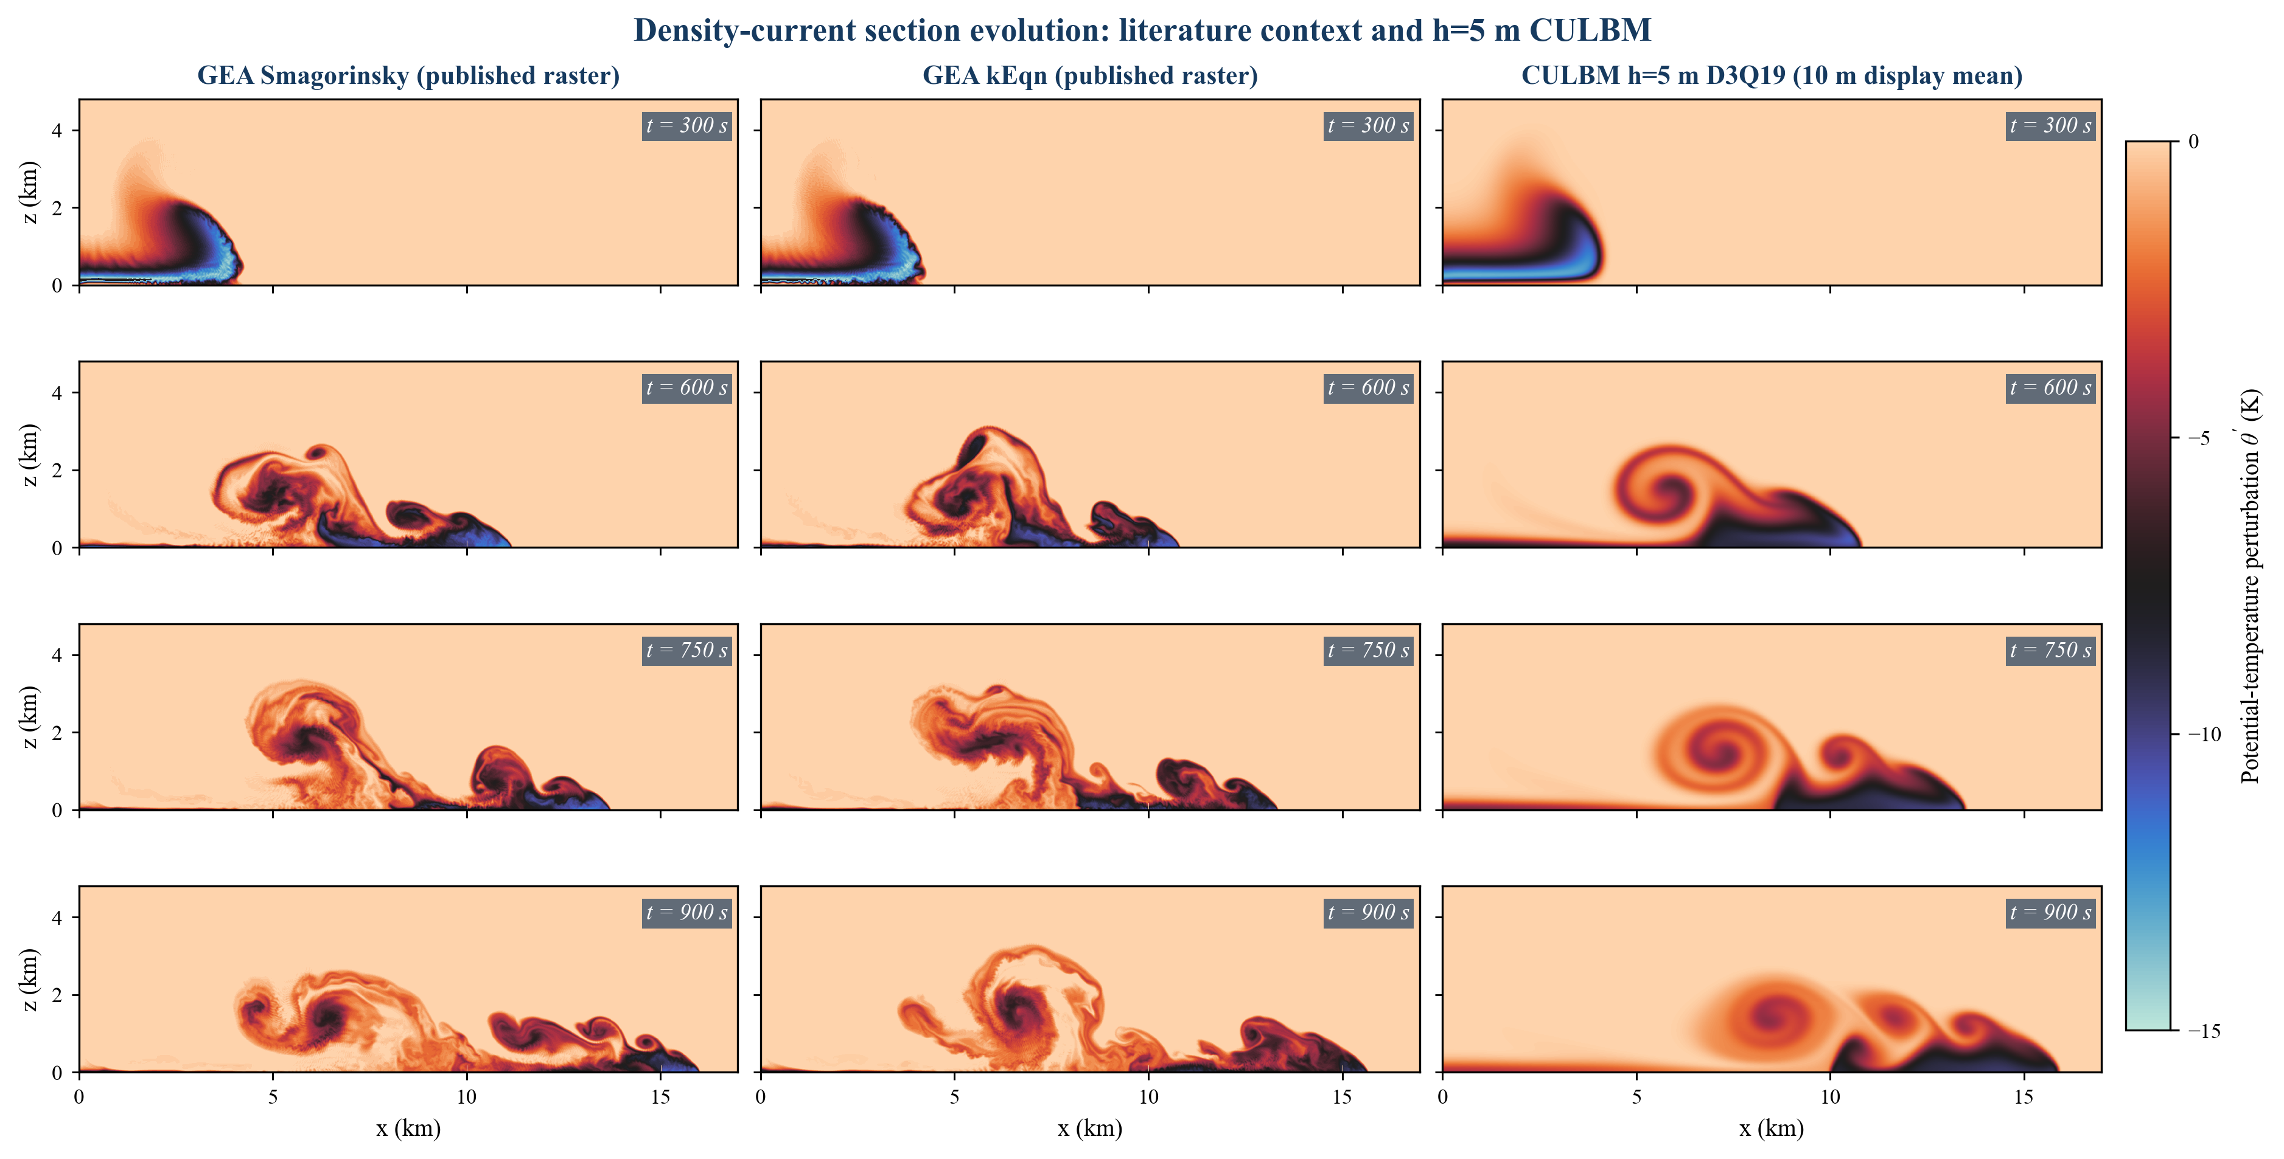
图 1 GEA 出版栅格与 CULBM h=5 m 截面演化；出版栅格仅作定性形态旁证。

三种采样高度被严格分离
求解器原生 h=5 前缘位于 z=2.5 m。跨分辨率文献比较使用 z=2.5/7.5 m 两条原始剖面按 0.25/0.75 权重插值到精确 z=6.25 m 后的前缘。内部网格敏感性则把 h=5 以 5 x 5、h=12.5 以 2 x 2 面积平均到共同 25 m 控制体，并比较 z=12.5 m 首层。
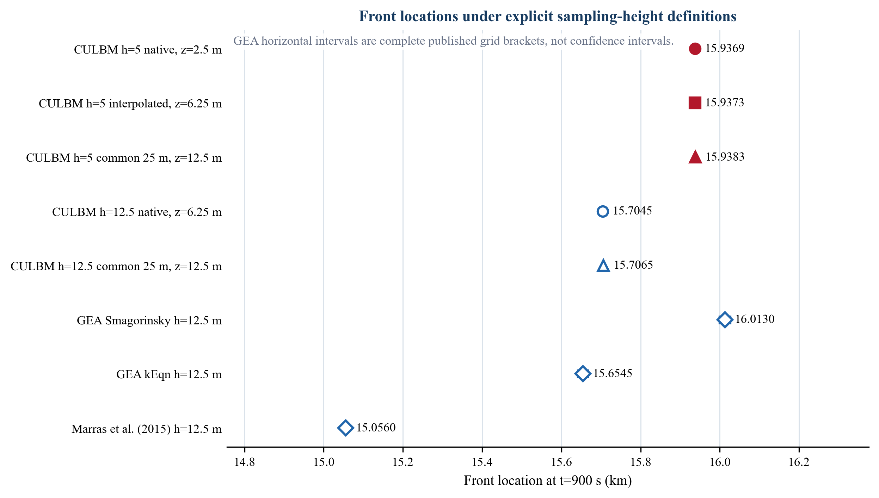
图 2 t=900 s 前缘位置；不同采样高度不得直接解释为网格收敛。
平台/口径 | 采样高度 | 900 s 前缘 | 用途
h=5 原生 | z=2.5 m | 15.93694 km | 求解器原生诊断
h=5 高度对齐 | z=6.25 m | 15.93729 km | 跨分辨率文献工程比较
h=5 共同 25 m | z=12.5 m | 15.93833 km | 内部网格敏感性
h=12.5 原生 | z=6.25 m | 15.70451 km | 旧平台高度上下文
h=12.5 共同 25 m | z=12.5 m | 15.70647 km | 内部网格敏感性基线

三项文献前缘均按跨分辨率工程门槛评价
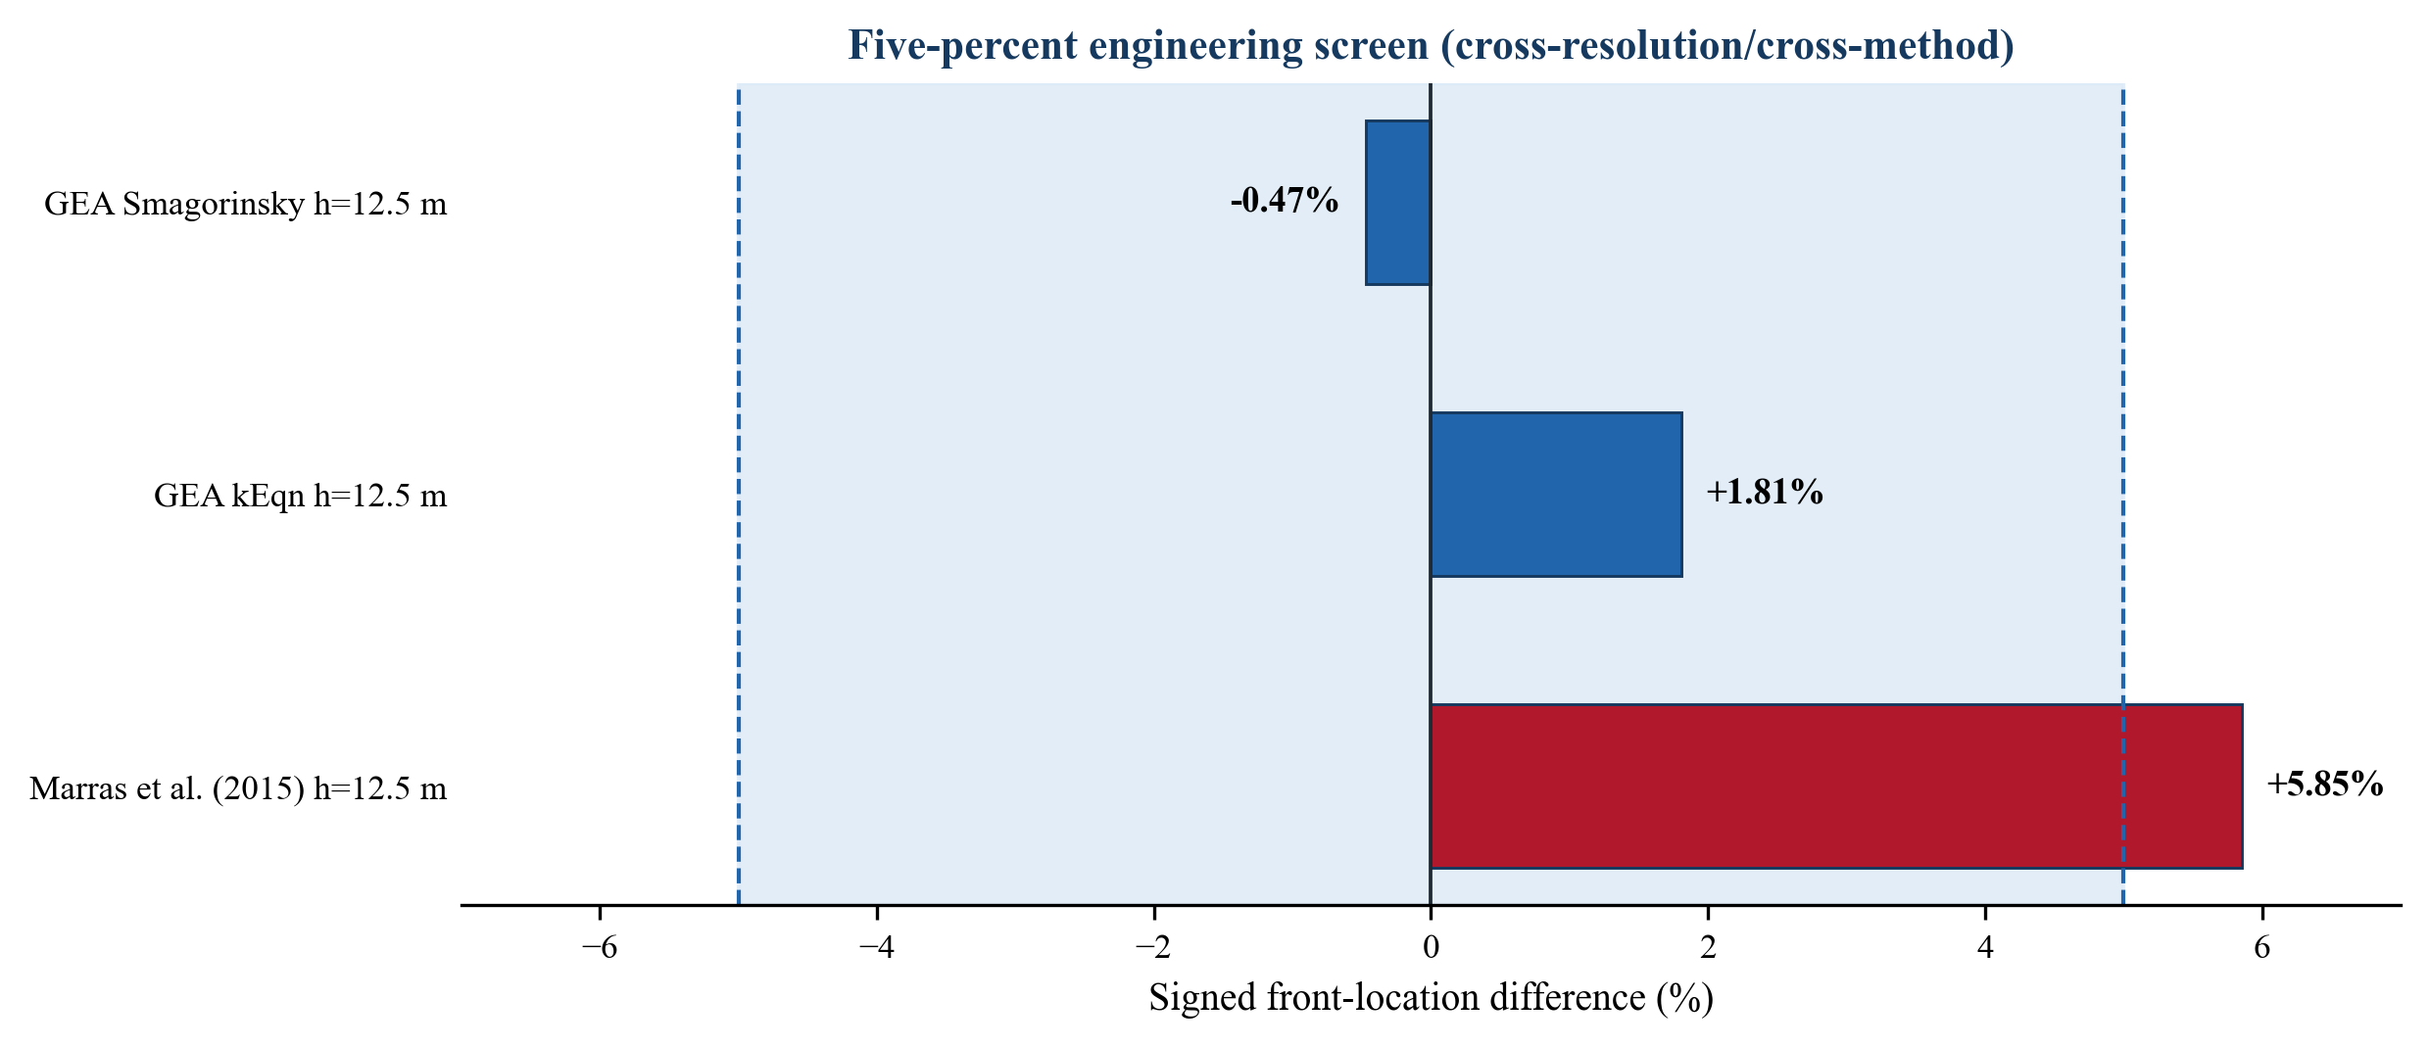
图 3 h=5 z=6.25 m 对齐前缘相对 h=12.5 m 文献值的带符号差异。
参考 | 参考前缘 | h=5 对齐前缘 | 相对差异 | 5% 判定
GEA Smagorinsky h=12.5 m | 16.0130 km | 15.9373 km | -0.47% | 良好 / 通过
GEA kEqn h=12.5 m | 15.6545 km | 15.9373 km | +1.81% | 良好 / 通过
Marras et al. (2015) h=12.5 m | 15.0560 km | 15.9373 km | +5.85% | 未通过
注：均为跨分辨率/跨方法工程位置比较；GEA 区间是离散格点区间，不是置信区间。

共同 25 m 注册显示内部网格敏感性
场级范数仅比较同一 CULBM 平台的 h=5 与 h=12.5，并先注册到共同 25 m 物理控制体。旧 h=12.5 不作为第二个平台验证方法；该双网格对照也不足以给出严格的渐近收敛阶。
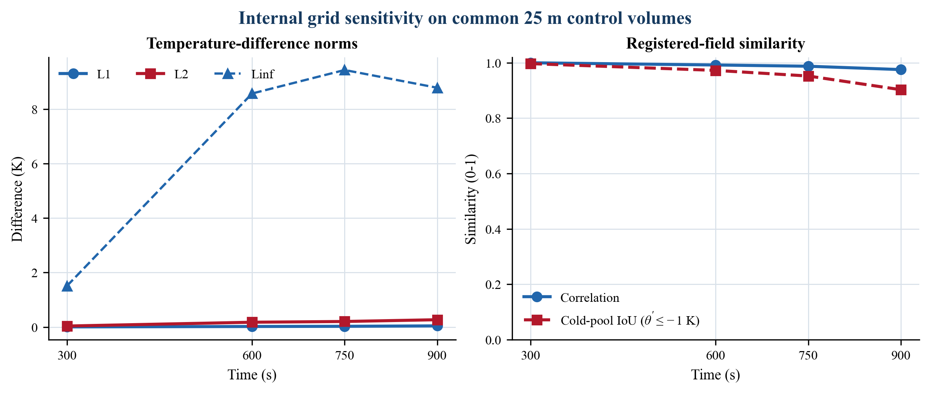
图 4 h=5 与 h=12.5 在共同 25 m 控制体上的内部网格敏感性。

双 GPU 生产负载与数值健康性
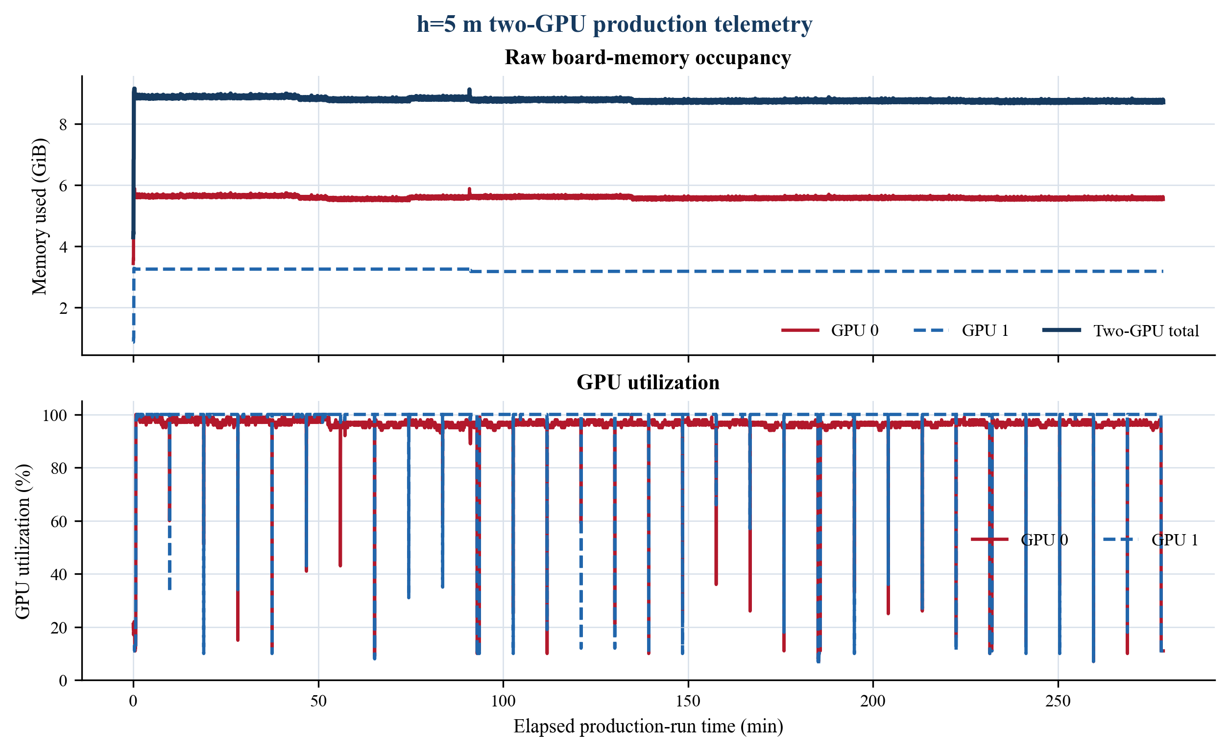
图 5 本次 h=5 生产运行的双卡显存和利用率遥测。
GPU 0/1 在 running 阶段的利用率中位数分别为 97.0%/100.0%，最高温度分别为 80/84 C。显存曲线仅使用 running 阶段整卡遥测；同步双卡峰值为 9.16 GiB，基线修正增量为 4.92 GiB。整卡遥测包含桌面/驱动占用，不等同于逐进程分配。
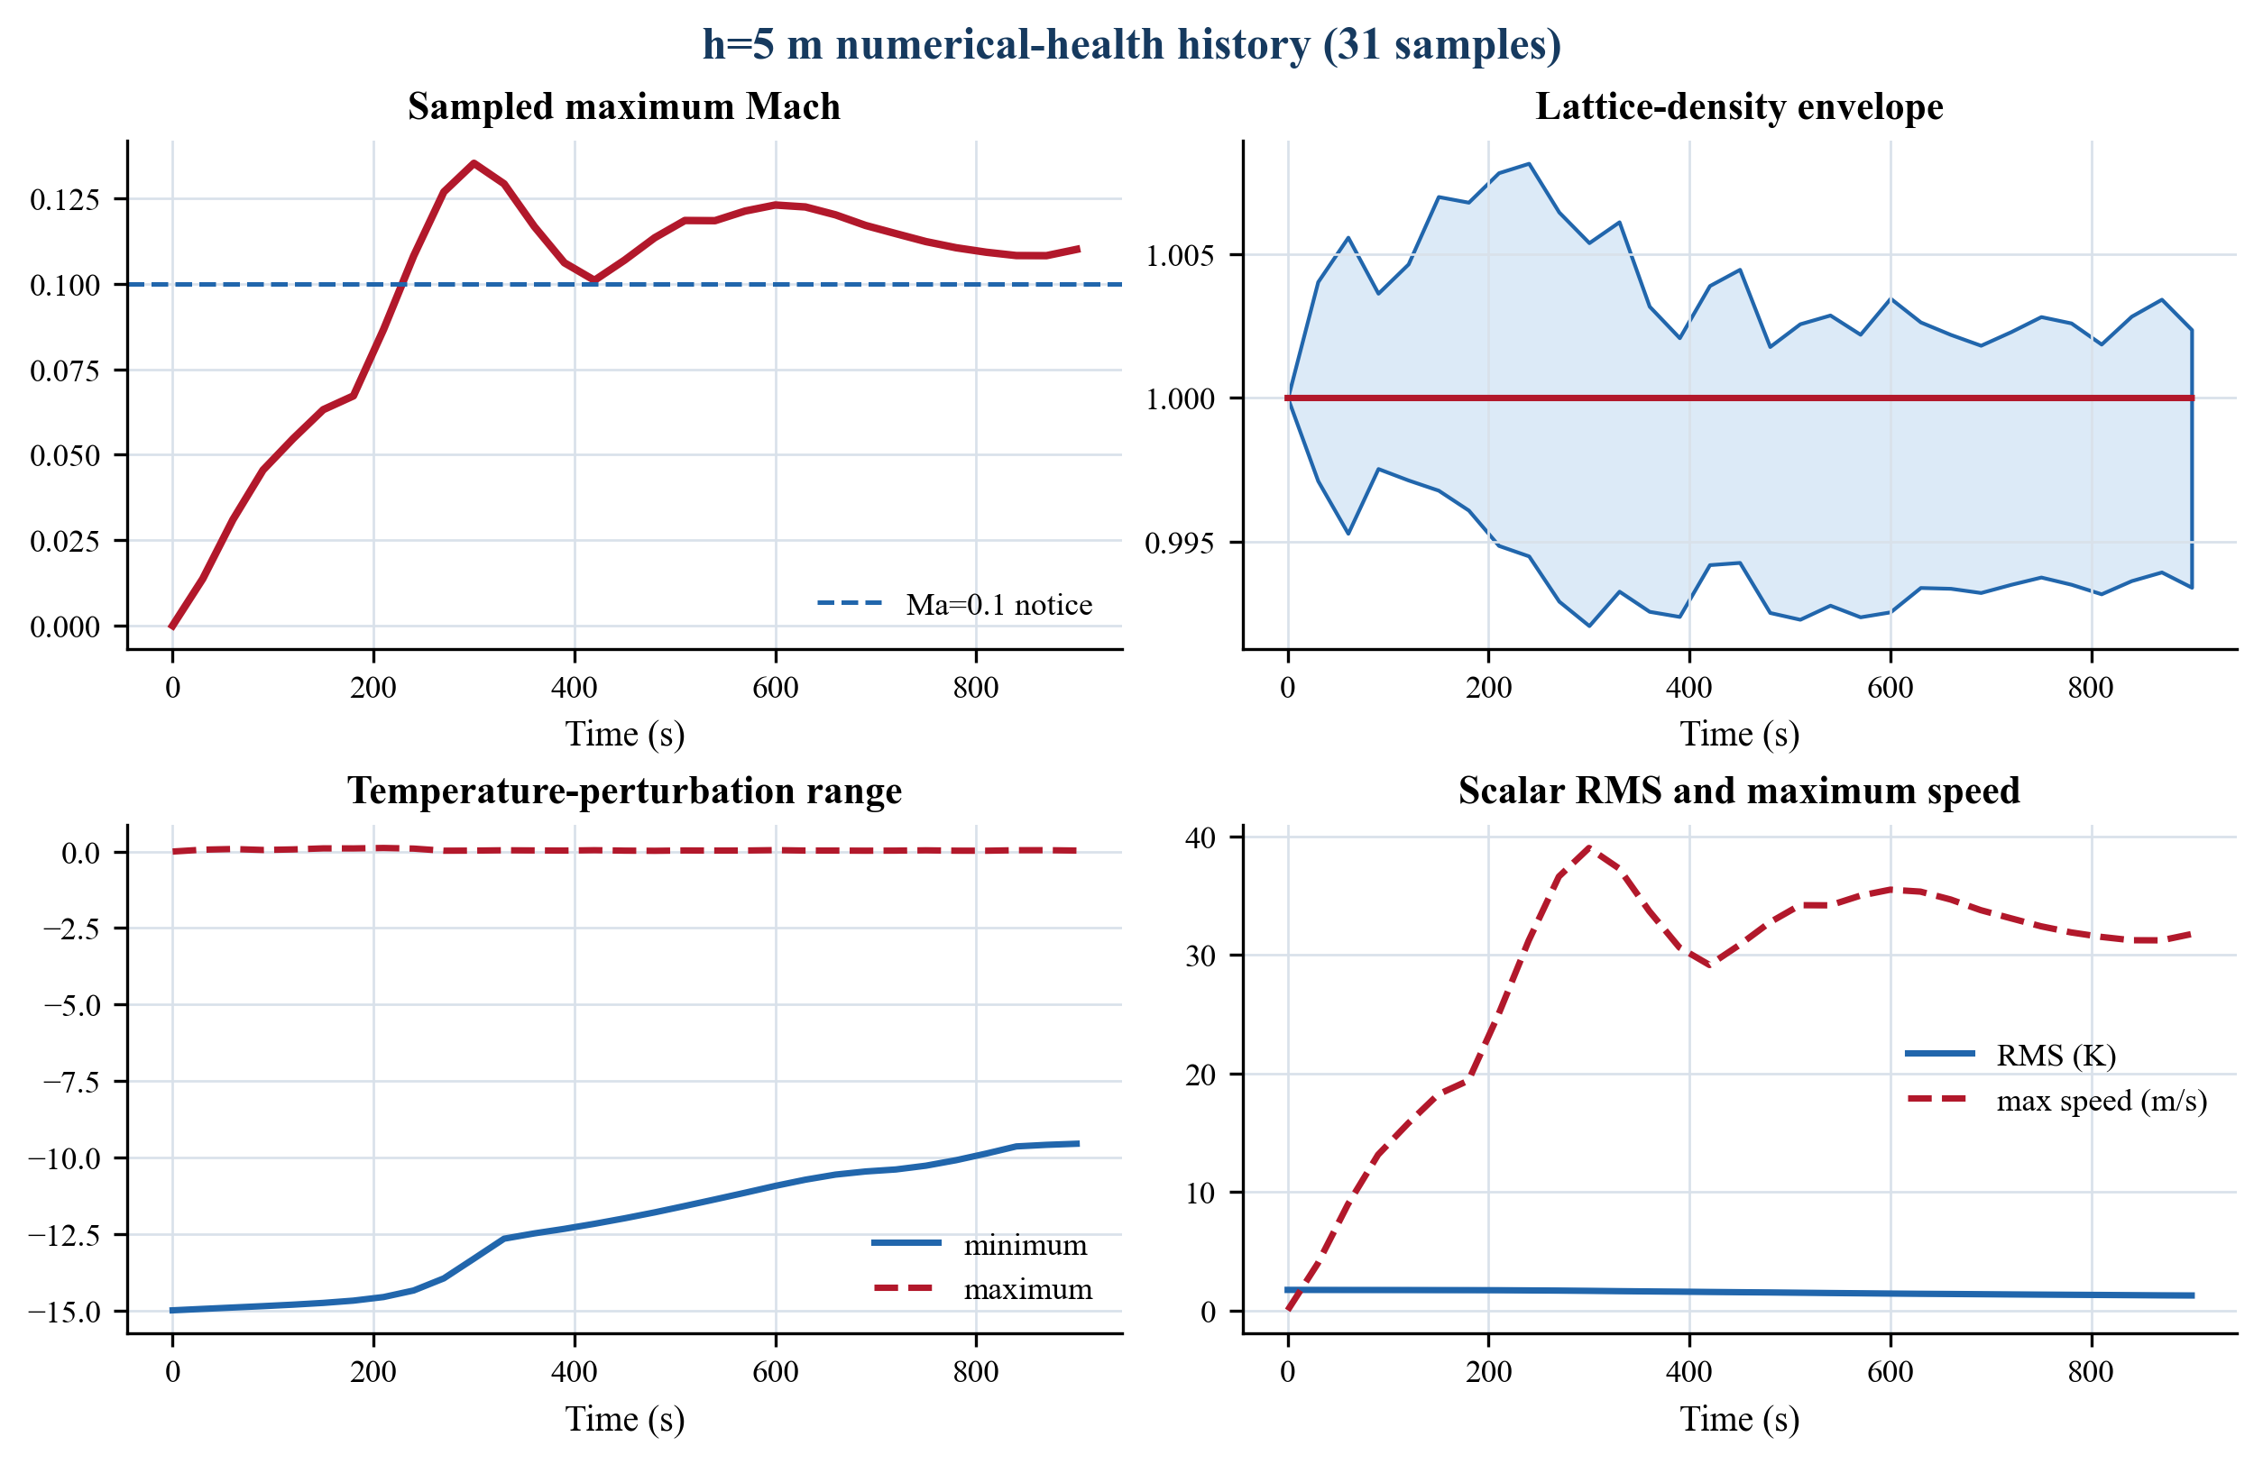
图 6 0--900 s 数值健康性；Ma=0.1 为弱可压缩性提示线。

范围、指标与数值方法
前缘阈值为 theta'=-1 K 的最下游冷到暖穿越，并在相邻 x 单元之间线性插值。带符号误差定义为 (h5-reference)/reference x 100%。物理计算域保持 25.6 km x 6.4 km；Ny=4 是周期薄挤出，不作为第三个物理尺度。
参数 | 值 | 参数 | 值
物理网格 | 5120 x 1280 | 含壁面网格 | 5122 x 4 x 1282
空间/时间步 | h=5 m / dt=0.01 s | 物理时长 | 900 s / 90,000 步
格子 | D3Q19 / D3Q19 | 碰撞/精度 | SRT / FP32 DDF
分解 | 2 x 1 x 1 | SGS | disabled
物理运动黏度 | 64.575 m2/s | tau | 0.57749
时间缩放 | dt/h=0.002 s/m | 快照 | 0, 300, 600, 750, 900 s

限制、不确定性与稳健性
- 文献前缘来自 h=12.5 m 且求解器、方程和 LES 闭合不同；5% 结果仅是跨分辨率/跨方法工程一致性。
- GEA 场只有出版栅格，色标数字化后的截面不能支持逐点范数；报告只作形态旁证。
- 采样峰值 Mach=0.135；若超过 0.1，应保留弱可压缩性误差提示，即使运行数值稳定。
- h=5 原生 z=2.5 m 与 h=12.5 原生 z=6.25 m 不能直接用作网格收敛；共同 25 m 对照也只有两个原始网格层级。
- 短程单/双卡数值载荷逐字节一致证明分解实现的一致性，但不是 900 s 单卡/双卡逐位复算。

后续工作与进一步问题
1. 增加至少一个更细且可完成的网格层级，以共同物理观测量估计收敛趋势，而不是只报告双网格差异。
2. 获得 GEA 或等价方程的原始 theta/u/w/rho 场，并按同一高度、时间和物理控制体进行定量场比较。
3. 把前缘三口径、有限/正密度、Mach 提示、跨卡 seam 和共同 25 m 指标写入自动回归。
4. 污染物扩散和水汽输送模块应另外验证标量质量守恒、正性、解析扩散率、Peclet 数敏感性及浮力/潜热耦合。

参考文献与可追溯性
1. M. Girfoglio, A. Quaini and G. Rozza, Validation of an OpenFOAM-based solver for the Euler equations with benchmarks for mesoscale atmospheric modeling, arXiv:2302.04836, 2023.
2. S. Marras, M. Nazarov and F. X. Giraldo, Stabilized high-order Galerkin methods based on a parameter-free dynamic SGS model for LES, Journal of Computational Physics 301, 77-101, 2015.
3. J. M. Straka et al., Numerical solutions of a non-linear density current: a benchmark solution and comparisons, International Journal for Numerical Methods in Fluids 17, 1-22, 1993.
可追溯性：density-current-dualgpu-h5-validation-20260801_031341；求解器 SHA-256 AA02A13597094BB0C6D4741E245021E8A4964DECB68F03DB56824C50FEF0AB91；旧 DOCX/PDF 保持不变（9362205C0AE6... / 357D1F873A89...）。中止 h=25/14 m 运行未进入本报告结果。

